Häng med FIF till  på Säbygatan 9 i Uppsala och prova Cornhole fredagen den 14 mars!
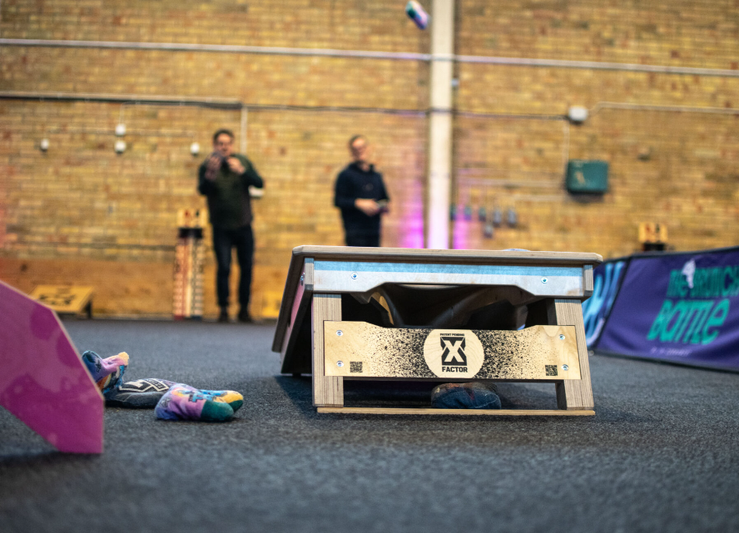
Vi träffas 17.00 för introduktion och lagindelning och siktar på att starta spelet 17.30.
Turneringen beräknas pågå i c:a 3h och vid lämpligt tillfälle serveras enklare mat från ”Heta köket”, dryck finns att köpa på plats.
Ta chansen att prova nåt nytt, träffa andra FIF:are – och kanske bli FIF-mästare i Cornehole!
Kostnad 200kr (inkluderar spel och enklare mat från Heta köket)
Anmälan till mervi.soderquist2@vattenfall.com senast 14 februari!
Betalning via Swish 1236150627 eller Plusgiro 868076-1 senast 14 februari.
Max 50 personer – först till kvarn gäller.
Hoppas vi ses!
Carola och Mervi
